회 의 록
회의주제 | UI 보고 / 시안 제작 관련 회의
회의 일자/시간 | 2025.05.26 / 9:00~10:00 | 작성자 | 오유솔
회의장소 | 8층
소 속 | 참석자 성명
교육생 | 김수연,노동림 , 오유솔, 최수창,
고객사
기타(강사 등)
회의내용
P0. UI 시안_메인 > 모아플러스 메인

- 메인 배너 스타일 바꾸기 > 배너 일러스트 스타일 확정 : 맞춤 아이콘, 일러스트 찾기
- 배너 밑 모아플러스 메인 페이지 연결 프레임 추가
- 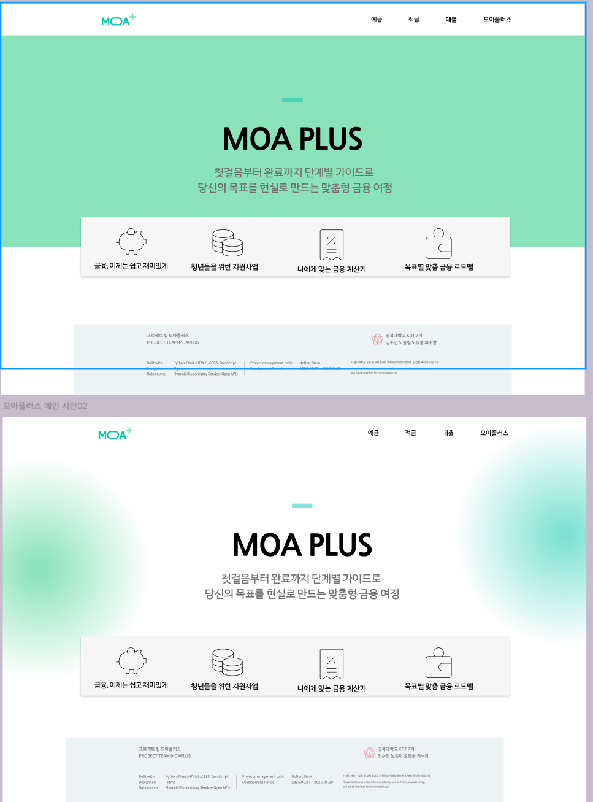
- 모아플러스 메인 시안 2개 > 2번 확정
P1. UI 시안_모아플러스
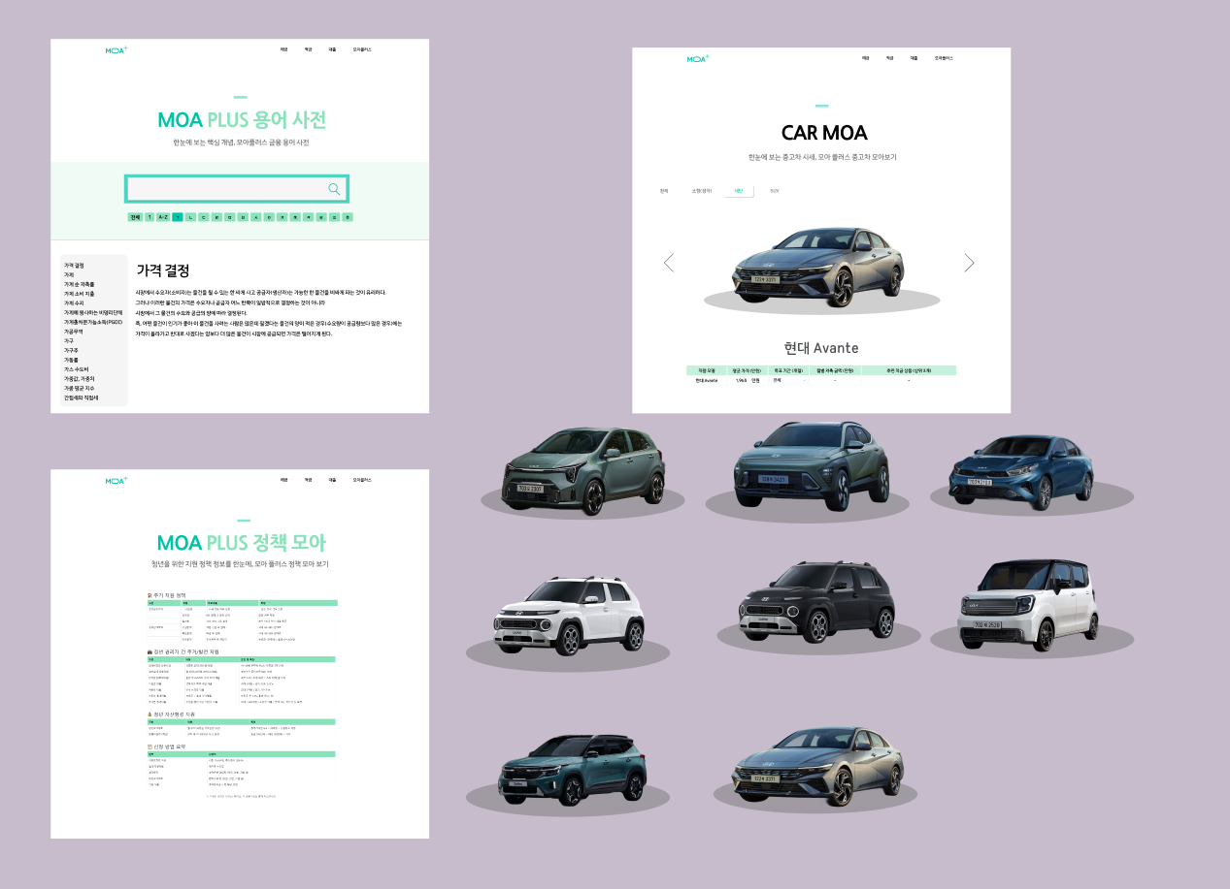
- 금융 교육에서 용어사전만 하기로
- 정책 모아는 콘텐츠 재구성중이라 디자인 안함
- 차 다 모아는 필터링 구상중 (전체? 어떻게 할건지) 목록은 어떻게 나열할건지
P2. 모아플러스 step 2 재구성
++)
모아플러스 step 3 계산기 페이지에
- 비교 시물레이션 (예적금 상품 비교를 모아플러스로 빼고 계산기 카테고리)
- 특판
- 이자 계산기

메인 화면 배너, 아이콘 수정

회의 결과 및 향후 일정

